Комплекс программ для интерактивной иллюстрации и посимвольного контроля процесса интегрирования однородных дифференциальных уравнений (Попов А.А., Уткин А.И.)

Комплекс из двух программ загружается с помощью пакетного файла paket.bat. Его содержимое имеет вид:

@echo off
:100
java Paket
if errorlevel 3 goto 3
if errorlevel 2 goto 2
java OdnUrRun
goto 100
:2
java OdnUrTr
goto 100
:3

Первая команда java Paket загружает управляющую программу, выполнение которой возможно только в случае, когда на компьютере установлена виртуальная Java машина. После загрузки управляющей команды появляется окно.

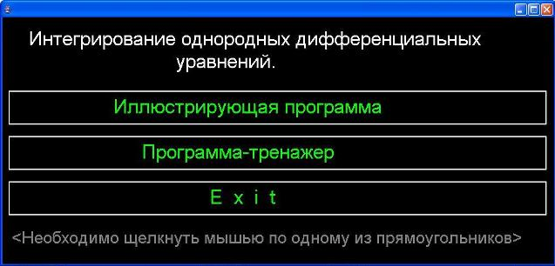

Управляющая программа имеет различные коды завершения от 1 до 3, которые генерируются при щелчке по различным прямоугольникам.
При щелчке по первому прямоугольнику генерируется код, равный 1. В результате автоматически выполняется команда java OdnUrRun, которая загружает интерактивную иллюстрацию процесса получения решения однородного дифференциального уравнения (окно данной программы приведено ниже).

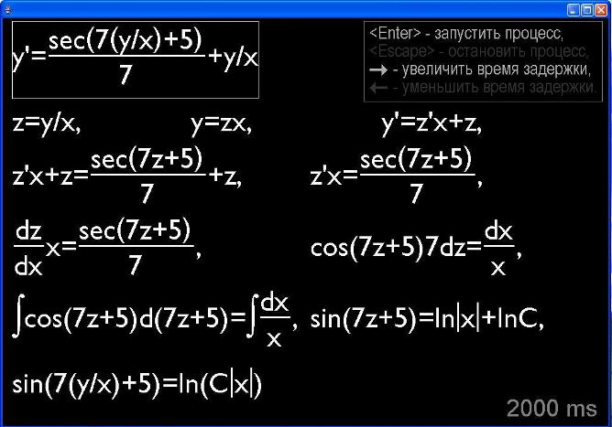
Программа управляется с помощью 4 клавиш, информация о которых приведена здесь же. Процессы решений различных примеров автоматически сменяют друг друга. Очередной пример можно сгенерировать и при щелчке по исходному примеру.
После завершения программы управление передается на командную строку java Paket, которая загружает управляющую программу (первое окно).
При щелчке мышью по второму прямоугольнику управление передается командной строке java OdnUrTr, которая загружает программу-тренажер (окно приведено ниже).
Пользователь, нажимая на различные буквенные и цифровые клавиши, выполняет электронное решение задачи. Причем каждый введенный символ проверяется на правильность алгоритмом программы.
Полную информацию о вводимых символах можно получить, если щелкнуть мышью по прямоугольнику с надписью “Информация”. В нижнем окне показано промежуточное положение окна тренажера, когда решение частично введено, а также вызвана информационная область. Информационную область можно смещать и убирать, если она мешает вводу символов.

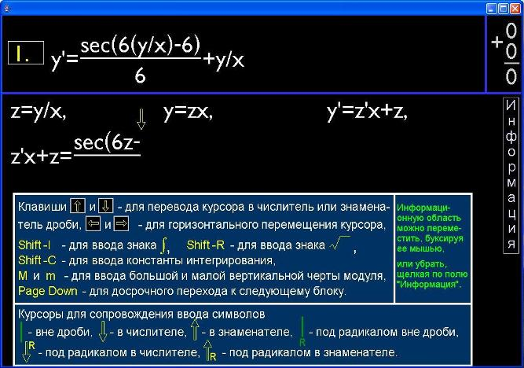

При щелчке по прямоугольнику с надписью “Exit” программа завершается с кодом 3, после чего происходит переход на последнюю метку пакетного файла и его работа завершается.

